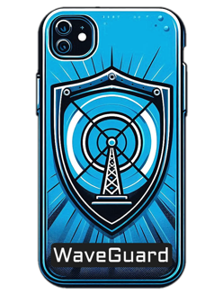
Strategie: WAS? (Gruppe C)

Das Ziel Eurer Gruppe ist es, die naturwissenschaftlichen Inhalte des Produktes „WaveGuard“ näher zu untersuchen: WAS wird behauptet? Wie korrekt sind diese Behauptungen?
Aufgabe 1: Studienbezüge
- Notiere alle Informationen, die in den beiden Reels zu den Studien über Handystrahlung gegeben werden.
- Handystrahlung hat negative, gesundheitliche Wirkung
- Auf welche Studien beziehen sich die Autoren? Recherchiere zunächst, ob es die Studien tatsächlich gibt.
- Die Studien sind alle real (Übersicht mit Links zu den Originalstudien gibt es beim Bundesamt für Strahlenschutz: https://www.bfs.de/DE/themen/emf/kompetenzzentrum/berichte/berichte-mobilfunk/krebs-basisstationen.html

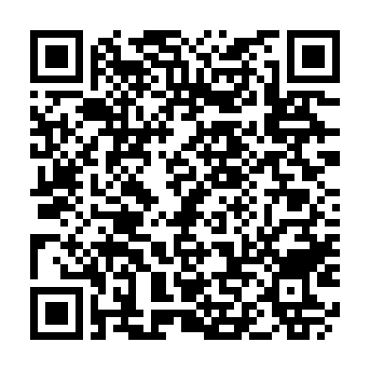
Aufgabe 2: Qualität von Studien
Leider ist die Qualität von Studien nicht immer gleichermaßen gut. Dies ist jedoch von Laien nicht immer sicher einzuschätzen. Hilfreich kann es daher sein, auf Einschätzungen von Experten zu vertrauen. In unserem Fall hat sich das Bundesamt für Strahlenschutz mit den drei Studien auseinandergesetzt: https://www.bfs.de/DE/themen/emf/kompetenzzentrum/berichte/berichte-mobilfunk/krebs-basisstationen.html
Lies die Einschätzungen des Bundesamtes.
- Fasse zunächst die Studienergebnisse der drei Studien (knapp) zusammen.
- Alle drei Studien berichten von einem erhöhten Krebsrisiko (im Nahbereich) von Mobilfunksendeanlagen
- Notiere schließlich die Kritikpunkte, die das Bundesamt an diesen Studien anführt.
- Alle drei Studien wird mangelnde Qualität vorgeworfen
- Naila: Bekannte Risikofaktoren für Krebs (z.B. Alter, Geschlecht, Rauchen, Ernährung, …) wurden nicht berücksichtigt; keine valide Information über die Messung der Strahlungsintensität; geringe Anzahl von Krebsfällen lässt keine Verallgemeinerung zu (statistisch nicht belastbar)
- Iserlohn-Henne: Bekannte Risikofaktoren für Krebs wurden nicht berücksichtigt; geringe Beteiligungsrate und damit nicht signifikante Stichprobe; geringe Anzahl von Krebsfällen lässt keine Verallgemeinerung zu (statistisch nicht belastbar); keine valide Information über die reale, individuelle Strahlenbelastung
- Brasilien: Bekannte Risikofaktoren für Krebs wurden nicht berücksichtigt; statistische Auswertung nicht angemessen; keine valide Information über die reale, individuelle Strahlenbelastung

- Zu welcher Einschätzung kommt das Bundesamt für Strahlenschutz insgesamt in Bezug zur Schädlichkeit von Handystrahlung?
Die drei Studien weisen erhebliche Mängel auf und sind daher nicht aussagekräftig. Aussagekräftige Studien geben keinen Hinweis auf ein erhöhtes Krebsrisiko durch Mobilfunkstrahlung
Aufgabe 3: Zusammenfassung
- Erstelle einen zusammenfassenden Beitrag für die anderen Gruppen, in dem die wichtigsten Aspekte zu der Strategie „WAS“ und Qualitätskriterien von Studien enthalten sind.
- Bewerte abschließend die Glaubwürdigkeit des Reels.
Individuelle Lösungen. Kritikpunkte an Studien sollten genannt werden (z.B. keine Variablenkontrolle, weil Risikofaktoren nicht berücksichtigt wurden; fragwürdige Auswertungsmethoden; nur kleine Fallzahlen, sodass Verallgemeinerung nicht möglich sind)

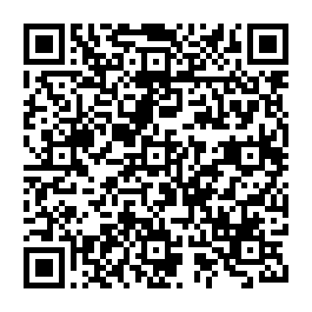
Aufgabe 4 (optional): Qualitätsmängel von Studien am Beispiel von Covid-19
Im Podcast „Die Quarks Science Cops“ vom WDR sprechen die beiden Moderatoren über verschiedene Studien zum Zusammenhang von Vitamin D und der Krankheitsschwere bei Corona. Relevant ist nur 07:22 – 14:00 Min.
Welche Probleme formulieren die Moderatoren hier hinsichtlich der Studien?
Link: https://www1.wdr.de/mediathek/audio/quarks-science-cops/audio-wundermittel-vitamin-d-der-fall-spitz-100.html
- Stichproben waren nicht vergleichbar
- Stichproben nicht repräsentativ für die Bevölkerung
- Vermischung zwischen Korrelation und Kausalität (Vitamin D-Spiegel – Coviderkrankung)
- Mögliche weitere Einflussfaktoren auf die Schwere einer Coviderkrankung (neben dem Vitamin D – Spiegel) wurden nicht ausreichend berücksichtigt (fehlende “Variablenkontrolle”), z.B. Alter oder Vorerkrankungen

